

|  |  |  |
| --- | --- | --- |
| **GUÍA N° 2 CONTINGENCIA DE MÓDULO 2** | | |
| **AREA: INDUSTRIAL ESPECIALIDAD: MECÁNICA AUTOMOTRIZ NIVEL: 3° Medio** | | |
| **NOMBRE ALUMNO (A):** | | |
| **FECHA:** | **PUNTAJE TOTAL** | **100%** |
| **NOMBRE MODULO: Lectura de planos y manuales técnicos**  **OBJETIVO DE APRENDIZAJE: Leer y utilizar la información contenida en manuales técnicos, planos y diagramas de vehículos motorizados, y normas nacionales e internacionales de emisión de gases, para resolver diagnósticos o fallas.**  **OBJETIVO GENERICO :**  **A Comunicarse oralmente y por escrito con claridad, utilizando registros de habla y de escritura pertinentes a la situación laboral y a la relación con los interlocutores.**  **B Leer y utilizar distintos tipos de textos relacionados con el trabajo, tales como especificaciones técnicas, normativas diversas, legislación laboral, así como noticias y artículos que enriquezcan su experiencia laboral.**  **CONTENIDOS: Elementos sistemas hidráulicos** | **PUNTAJE ALUMNO** |  |
| **CALIFICACION** | **FORMATIVA** |
| **CADA RESPUESTA CORRECTA EQUIVALE A UN** | **20%** |
|  | | |

**Elementos de Sistemas Hidráulicos**

Tamaño pequeño: El tamaño de los componentes hidráulicos es pequeño comparándolo con lapotencia y energía que puedan transmitir

Los pequeños componentes del sistema hidráulico de una máquinale dan la potencia necesaria para accionar su circuito de elevación (Fig.5)

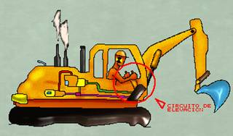 (Fig.5)

Empuje: Cuando se introduce un cuerpo en un recipiente con fluido, el nivel de este se eleva. Este aumento de nivel es debido al volumen del cuerpo. Este lleva a anunciar el Principio de Arquímedes: Indica que “Todo cuerpo sumergido en un líquido, experimenta una fuerza vertical y hacia arriba, igual al peso del volumen del fluido desalojado”

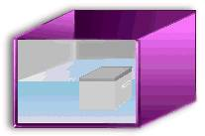(Fig.6)

Presión: Cuando los líquidos son incomprensibles, su presión aumenta cuando encuentra un obstáculo a su circulación. En los sistemas hidráulicos, la presión empieza aumentar cuando el líquido llega al cilindro y se encuentra con el pistón

La presión hidrostática:

Una columna de cualquier líquido, debido a su peso, ejerce una presión sobre la superficie en que se apoya.

Presión por fuerzas externas:

Cuando se aplica una fuerza sobre el sistema en un recipiente cerrado esto lleva a enunciar:

La Ley de Pascal:

Cualquier líquido dentro de un recipiente ejerce una presión sobre éste, que se transmite por igual en todas las direcciones.

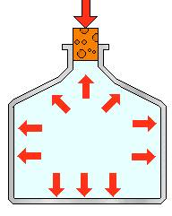(Fig. 8)

Émbolos a la misma altura:

Se aplica una F1 a un pequeño pistón de área S1. El resultado es una F2 mucho más grande en el pistón de área S2, debido a que la presión es la misma a la altura por ambos lados (Fig. 9ª)

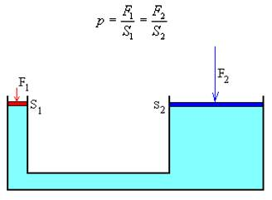(Fig. 9ª)

Émbolos a distinta altura:

Sean A y B dos puntos del fluido que están a la misma altura. El punto A a una profundidad h1 por debajo del émbolo de área S1 y el B situado h2 por debajo del émbolo de área S2

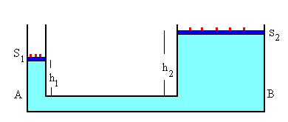(Fig. 9b)

La presión en cada uno de dichos puntos es la suma de tres términos:

- La presión Atmosférica

- La presión debida a la columna del

- La presión a las pesas situadas sobre el émbolo.

El Caudal: (Q):

Es la cantidad de fluido que atraviesa una superficie plana en un tiempo determinado. Puede expresarse además de dos modos:

Como volumen que atraviesa una sección por unidad de tiempo

**PREGUNTAS**

**1.- Si a un envase con agua, se le vierte un objeto pesado ¿qué ocurriría? ¿Cómo se llama este principio**

**físico?**

**2.-Explique, qué ocurre con la presión en un fluido hidráulico. (Cómo ejemplo cuando aprietas la manguera**

**al fluir agua)**

**3.- Explique (NO definir) la diferencia entre la presión hidrostática y la presión por fuerzas externa**

**4.- Indique, los elementos que influyen en el caudal de un líquido.**

**5.- Señale si La ley de pascal, se aplica a fluido líquido o aire. ¿Por qué?**